ТЕХНИЧЕСКОЕ ЗАДАНИЕ №8
На поставку материалов, для объектов и сетей теплоснабжения МУП «ШПТО ГХ» муниципального округа Шатура, МО.
- Наименование заказчика: МУП «ШПТО ГХ»
- Наименование товаров: Материалы для объектов и сетей теплоснабжения и тепловых сетей МУП «Шатурское ПТО ГХ», муниципального округа Шатура
- Наименование, характеристики, параметры поставляемого товара:
1 | 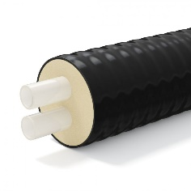 | Труба ТВЭЛ-ПЭКС-2, 10 бар, 2х40х5,5/140, ТВЭЛ УУ- 00000751 или аналог | м.п. | 100
2 | 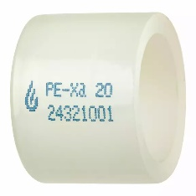 | Кольцо для труб PEX с упором белое 40мм, Usystems 1135704 или аналог | шт. | 8
3 | 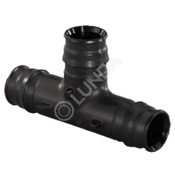 | Тройник равнопроходной Q&E PPSU для труб PEX 40-40-40,Usystems 1135725 или аналог | шт. | 2
4 | 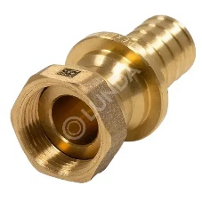 | Переходник с накидной гайкой 40-G 1 1/2 MX, Рехау 11093441001 или аналог | шт. | 4

4.Требования к поставляемому товару:
4.1 Товар должен соответствовать размерам: линейным(строительным), присоединительным, в соответствии с заданием и ГОСТ;
4.2 Товар должен быть новый (не восстановленный), не бывший в эксплуатации или на длительной консервации. Невыполнение требования по качеству предусматривает возврат и замену некачественного материала за счет поставщика;
4.3 На поставляемый товар предоставляется паспорт, сертификат соответствия, сертификат качества;
5. Срок и место поставки, и разгрузка товара.
Место поставки товаров:
Поставка и разгрузка товара осуществляется поставщиком по адресу: МО муниципальный округ Шатура, п. ЦУС «Мир», ул. Центральная, д.1а, склад, рабочее время работы Пн-Пт с 8-30 до 16-30, обеденный перерыв с 12-00 до 13-00
Срок поставки товара, а также количество в следующем соответствии:
В течение 5 (пяти) рабочих дней с момента подачи заявки заказчиком о необходимом количестве товара, в текущем периоде, в соответствии с заключенным договором поставки.
6. Гарантия на поставляемый товар:
Гарантийный срок: не менее 12 месяцев от даты подписания сторонами акта-приемки передачи товара.
Информация об иных условиях, требованиях и т.д. содержится в договоре на поставку.
При составлении Заявки Участнику закупки относительно описания товара для всех позиций необходимо указать наименование страны происхождения товара и производителя;

